oo,aa o,i,e ui,oe,au,ie n,z,k,m,p,r,s,v,
ee,uu a,u ij,ou,eu,ei t,b,w,h,d,g,l,f,j
ijs op het raam
********************
op het raam zit ijs. 
het ijs vormt een bloem.
een bloem die lijkt op een ster.
een ijs-bloem.
de ster is wit.
wit van de kou.
ik blaas ………………
weg is de ster.
weg is het ijs. 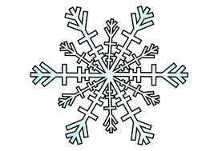
weg is de bloem.

